**Мотивирующее начало музыкального развития**

Перед музыкальным руководителем стоит задача по созданию заинтересованности детей в изучении музыки как особого вида искусства, мотивации к развитию творческих способностей. Результативность каждого занятия зависит от степени интереса в начале занятия. Для привлечения внимания детей к теме занятия педагог использует разнообразные приёмы:

* привлечение сказочных персонажей к проведению занятия
* создание проблемной ситуации
* включение воспитанников в игровую ситуацию
* изучение наглядных материалов: иллюстраций, игрушек, объектов мини-выставки
* использование малых форм устного народного творчества: загадок, частушек, пословиц
* просмотр видеоматериалов с последующим обсуждением

*[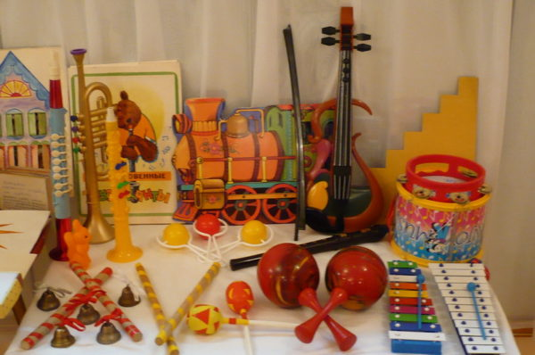](https://melkie.net/wp-content/uploads/2018/02/vystavka-muzykalnyh-instrumentov.jpg)*

*Изучение экспонатов музыкальной выставки вызывает интерес к знакомству со звучанием инструментов и способами игры на них*